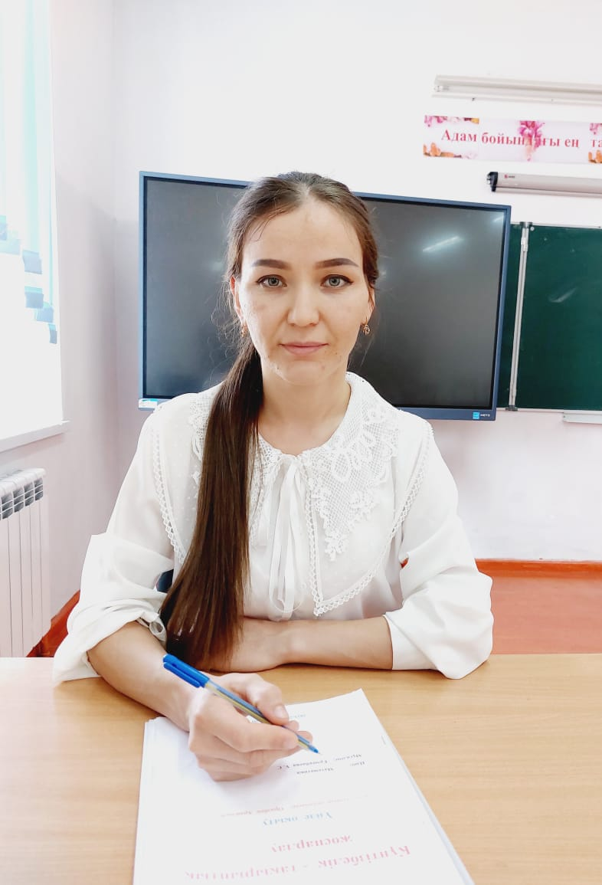

**960615401186**

**АБДРАХИМ Ақмарал Айтқулқызы,**

**И.Журба атындағы жалпы білім беретін мектептің математика пәні мұғалімі.**

**Түркістан облысы, Арыс қаласы**

**МАСШТАБ**

|  |  |
| --- | --- |
| **Оқу бағдарламасына сәйкес оқу мақсаты** | 6.1.1.5 Масштаб ұғымын меңгеру;  6.5.1.3 Картамен, сызбамен, жоспармен жұмыс барысында масштабты қолдану. |
| **Сабақтың мақсаты:** | Оқушылар масштаб ұғымымен танысады, меңгереді, картамен, сызбамен, жоспармен жұмыс жасағанда масштабты қолданып есептер шығарады. |

|  |  |  |  |  |  |  |  |  |  |  |  |  |
| --- | --- | --- | --- | --- | --- | --- | --- | --- | --- | --- | --- | --- |
| **Сабақ кезеңі** | | **Педагогтің іс-әрекеті** | | | **Оқушының іс-әрекеті** | | | **Бағалау** | | | **Ресурстар** | |
| **Сабақтың басы**  **5 минут** | | Сабақ басында оқушылармен сәлемдесіп көңіл-күйлерін сұрап, түгелдеу. «Бэкроним» әдісін қолданып, МАСШТАБ сөзінің әрбір әрпінен келетін жақсы тілектер айту арқылы ынтымақтастық атмосферасын қалыптастыру. Оқушылардың назарын сабаққа аудару.  **Оқушыларды мозайка құрастыру арқылы төрт топқа бөлемін. топ оқушыларына бағалау парақшаларын таратып беремін. Қима қағаздың артына сұрақ жазамын:** Қатынас дегенміз не? Қатынас нені көрсетеді? Қатынастың негізгі шарты?  **Үй тапсырмасын тексеру**  **«Маған көрсет»** әдісі бойынша, слайдтағы дұрыс жауаппен салыстырып, сәйкестендіріп, дұрыс жауапқа сәйкес жетонды көтереді.№114. Пропорциядағы х-ті табыңдар. 1) $\frac{5,6}{3х+12}$ = $\frac{0,4}{2}$; 3) $\frac{3х+1,6}{2,4}$ = $\frac{5}{1,2}$; 2) $\frac{8,7}{15+4х}$ = $\frac{0,5}{2}$; 4) $\frac{5,4}{3}= \frac{0,9}{4,7х-4,2}$; | | | Оқушылар **мозайка құрастыру** арқылы бөлінеді.  Қима қағаздар **«Бір ауыз сөз»** әдісі  Оқушылар қима қағаз артында жазылған сұрақтарға жауап береді. Жайлы мәлімет береді. (Ол сан қандай санның квадраты немесе кубы, енді біреулері жай немесе құрама сан екенін анықтайды.)  **Дескриптор:**  Пропорцияның шеткі (ортаңғы) мүшелерін көбейтіп, ортаңғы (шеткі) мүшелерін бөледі; 2б  Теңдеуді орындайды; 1б  Айнымалының мәнін табады; 1б  Шешімін жазады. 1б | | | Мұғалім ұйымдастыру кезеңінде белсенділік танытқан оқушыларды **«Мадақтау сөз» әдісі**арқылы бағалайды: «Жарайсың! Жақсы! Өте жақсы! Талпын!»  Бағалау: өзін өзі бағалау | | | Оқу құралдары, стикер, маркер  Жетондары А В С | |
| **Сабақтың ортасы**  **8 минут**  **7 минут**  **Оқулықпен жұмы**  **17 минут** | **Жаңа сабақтың мақсатын анықтау** Картаның масштабын табуды; берілген масштаб бойынша Жер бетіндегі арақашықтықты табуды. Жер бетіндегі арақашықтық және масштабы берілген картада кескінделетін кесінді ұзындығын табуды үйрету.  **Күтілетін нәтижелер**  А) Масштабтың сандық мағынасын біледі;  В) Картадағы арақашықтық пен жер бетіндегі арақашықтықтың арасындағы байланысын ажырата отырып, есептер шығарады;  С) Өмірмен байланыстыра отырып масштаб өзгерісін анықтап, қалай өзгеретіні туралы ой тұжырымдайды.  **Кір жаю әдісі арқылы**оқушылармен бірге сабақ мақсаттарын талқылау; Ашық хаттарға жазылған сұрақтарды оқып, жауап беріп, кір қыстырғышпен іледі.  Сұрақтар: 1) Шымкент қаласынан Астана қаласына дейін неше километр?  2) Бәйтеректің ұзындығы неше метр?  3) Осы өлшемдердерді картаға қалай кескіндейміз?  **Жаңа сабақты ағылшын психологы Тони Бьюзен енгізген «Ментальды карта» әдісі бойынша оқушылар түсіндіреді . Плакатың ортасына басты тақырып суретіберілген. Оған бағытталған тармақшалардың жоғары жағында анықтамалары жазылатын кестелер көрсетілген.**  1920 – 1930 жылдардағы Қазақстандағы мәдениет құрылыс доклад, проект  Оқушылар картаға: 1) Картадағы кесінді ұзындығының оған сәйкес жер бетіндегі қашықтыққа қатынасын **масштаб** деп атайды**.**  2) Екі санның қатынасы (бөліндісі) түрінде жазылған масштаб сандық масштаб деп аталады.  3) Кішкене жәндіктердің, ұсақ бөлшектердің өлшемдері сызбада үлкейтіледі. Мұндай жағдайда қатынастың алдыңғы мүшесі оның соңғы мүшесінен үлкен болады.  4) Мысалы: 1:7 500 000 масштабы бойынша, картадағы 1 см кесінді Жер бетіндегі 75 км-ді кескіндейді.  **Саралау. Тапсырма тәсілі**  **«Айналмалы бекеттер»** әдісі. Есептер шығару  №1 (А деңгейі)  Екі елді мекеннің арасы 8 км. 1:100 000 масштабпен сызғанда екі елді мекеннің арасы картада қанша болатынын табыңдар  8 км = 8 000 м = 800 000 см  Картаның масштабы = 1:100 000 $$\frac{х}{800000}=\frac{1}{100000}$$ х= $\frac{800000}{100000}=8$ № 2 (В деңгейі)  1:1000 000 масштабымен берілген картада екі қаланың ара қашықтығы 0,6 см. Осы екі қаланың Жер бетіндегі арақашықтығын табыңдар  0,6 см – екі қаланың жер бетіндегі арақашықтығы  1:1000 000 масштабы  х- Жер бетіндегі арақашықтығы $$\frac{0,6}{х}=\frac{1}{1000000}$$ $$х=0,6∙1000 000$$ х=600000  600000 см=6000м=6 км  №3 (С деңгейі)  Картадағы 4,6 см кесіндіге Жер бетіндегі 230 км арақашықтық сәйкес келеді.Жер бетіндегі 575 км арақашықтыққа осы картада неше сантиметр кесінді сәйкес келеді?  №3  230 км=230 000м=23 000 000 см  575 км=575 000 м=575 00000 см $$\frac{4,6}{23 000 000}=\frac{1}{5000 000}\frac{х}{57500000}=\frac{1}{5000000}$$ х= $\frac{57500000}{5000000}=11,5$ **Жаңа сабақты пысықтау.**  **Сыни ойлауын дамыту:**  Оқушыларға масштабы 1: 1 000 000 болатын Қазақстанның географиялық картасынан  **1 топқа:** Астана мен Қызылорда ,  **2 топқа:** Талдықорған мен Тараз,  **3 топқа:** Ақтөбе мен Орал,  **4 топқа:** Қарағанды мен Алматы  арасындағы арақашықтықты сызғышпен өлшей отыра, жер бетіндегі арақашықтығын табу. | | | | Оқушылар суретте берілген сандар орналасуының заңдылығын анықтайды.  Әрбір дұрыс жауапка 1 балл қойылады.  Физическая карта Казахстана  Шымкент – Астана — 1505    Еліміздің астанасы болып Астана қаласы 1997 жылы бекітілді!Сондықтан да Елордадағы Байтеректің биіктігі - **97 метр**...  Болған топ қол соғып белгі береді, топтар тақтаға шығып басқа топтарға түсіндіреді. Оқушылар өз ойларын ұсына отырып, анықтамаларды талдайды, түсіндіреді немесе өзгелердің жауаптарын дәйектейді. Бір-бірлерінің жауаптарын тыңдай отырып, толықтырады.  Мысалдар сызбада барлық өлшемдері бірдей есе кемігенде ғана дененің өзі мен оның сызбасы ұқсас болатын шартын қорытып шығарады.  № 1 (А деңгейі)  Жауабы : 8 см  Дескриптор: - өлшемдерді айналдыра алады  Пропорция құрады  Картадағы кесінді ұзындығын табады  № 2 (В деңгейі)  Жауабы : 6 км  Дескриптор : - пропорция құрады  Пропорцияның негізгі қасиетін қолданады  Жер бетіндегі арақашықтықты табады  №3 (С деңгейі)  жауабы : 11,5 см  Дескриптор: - өлшемдерді айналдырады  Масштабын табады  Масштабы бойынша кесіндіні табады  **1 топ:** Астана мен Қызылорда ,  **2топ:** Талдықорған мен Тараз,  **3 топ:** Ақтөбе мен Орал,  **4 топқа**: Қарағанды мен Алматы арасындағы арақашықтықты сызғышпен өлшей отыра, жер бетіндегі арақашықтығын табады  Оқушылар топта картамен жұмыс жасап, толықтыру жұмысын жүргізеді. Сосын әр топ алмасып бір-бірін тексеріп, бағалайды.  Тақырыпқа түсіненнен кейін оқушылар тағы да өздері мысалдар келтіріп жазады. Тақтадағы мысалдарды дәптерлеріне жазып отырады. | | | «Көршіңді тексер» әдісі арқылы бағалау  **ҚБ: «Кері байланыс бутерброды»**  Алдымен жағымды түсініктеме беріп,кейін құрылымды сын айтып топтор бір-бірін бағалайды.  **ҚБ: «Мадақтау» әдісі смайликтермен бағалау**  **ҚБ: «плюс-минус» әдісі.** | | | Ақпарат дереккөзі: https://massaget.kz/layfstayl/alemtanu/Qazaqstanym/50861/  Слайд 2  Оқулық 9-сынып.  Слайд | |
| **Ерекше бақылауды қажет ететін оқушымен жұмыс.** | | | | Екі елді мекен арасын мотоциклші 40 км/сағ жылдамдықпен  1 сағ 24 мин жүреді. Осы екі елді мекеннің картадағы арақашықтығы 7 см болса, картаның масштабын табыңдар. | | | Дескриптор: **Жалпы 20 балл**  - бастапқы берілген санға әрбір күндегі арттыру санын қосады;  - есептеуді орындайды;  - жауабын жазады. | | | | | |
| **Оқушылардың функционалды сауаттылыққа дамыту тапсырмасы.**  **3 минут** | | | | Өз сыныбыңның 1:100 масштабын қолдана отырып ені мен ұзындығын дәптерге салу.  Математикалық аймағы: сандық  Мәнмәтін: әлеуметтік  Әрекет түрі: талдау  Сұрақ түрі: ашық | | | | | | Берілген функционалды сауаттылық тапсырмасын шешеді | | |
| **Сабақтың соңы**  **5 минут**  **5 минут**  **Кері байланыс** | | | **Сабақты бекіту.Топтық жұмыс**  **«Бірге ойлайық»**әдісі арқылы сабақтың мақсатын ашу үшін проблемалық сұрақтар тастаймын.  **1.** Өз бөлмелеріңнің ұзындығын, енін өлшеңдер. **2.** Алынган өлшемдерді дәптер бетіне орналасатындай етіп, бірдей есе кемітіп жазыңдар. **3.** Дәптер бетіне бөлменің кішірейтірілген ауданын сызыңдар. **4.** Бөлменің ұзындығын, енін неше есе кішірейттіңдер?  **Үйге тапсырмасы №124**  **Рефлексия: «ойды аяқта**  Тақырыпты кері байланыс беру  Картинки по запросу кері байланыс түрлері | | | Оқушылар  «Аяқталмаған сөйлем» әдісінде анықтамаларды жалғастырады  Оқушылар сабақты қалай меңгергенін «ойды аяқта» арқылы көрсетеді. | | | **«Басбармақ»** әдісімен бір-бірін бағалау жүргізіледі. | | | А-4 парақшалары  ДК экраны  6 сынып,  Математика  Алматы «Атамұра» 2019 |